ASSUNTO :. INDICO PARA QUE O DEPARTAMENTO COMPETENTE, QUE REALIZE OPERAÇÃO TAPA BURACOS NA RUA FERNANDO CESAR CAMPOS NO JARDIM BICENTENÁRIO.

DESPACHO

SALA DAS SESSÕES ____/____/_____

PRESIDENTE DA MESA

INDICAÇÃO Nº , DE 2016

SENHOR PRESIDENTE,
SENHORES VEREADORES,

INDICO ao Exmo Senhor Prefeito Municipal para que o departamento competente, realize operação tapa buracos na Rua Fernando Cesar Campos no Jardim Bicentenário.

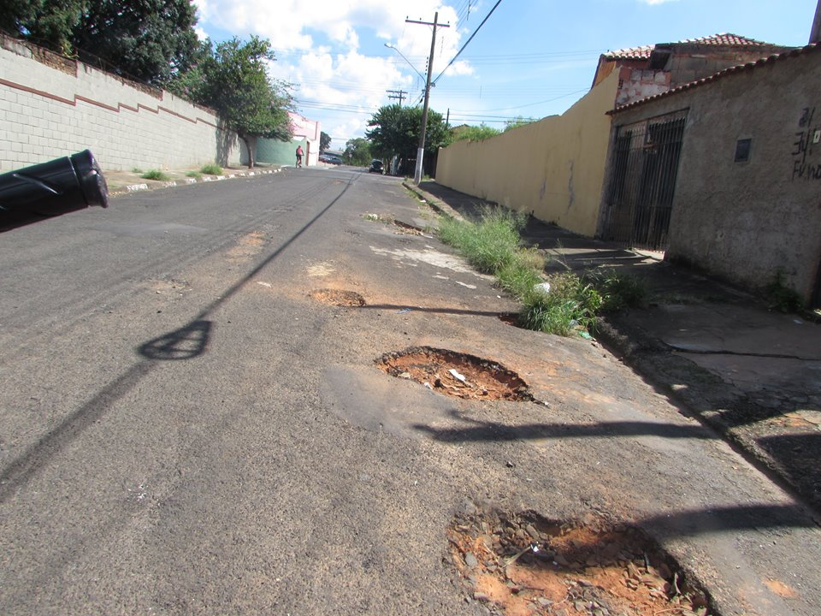

SALA DAS SESSÕES “VEREADOR SANTO RÓTOLLI”, aos 28 de março de 2016

VEREADOR LUIS ROBERTO TAVARES

